Obecně závazná vyhláška

města Neratovice

č. 1/ 2021,

kterou se vydává požární řád města Neratovice

Zastupitelstvo obce Neratovice se na svém zasedání konaném dne 5. května 2021 usneslo vydat na základě § 29 odst. 1 písm. o) bod 1 zákona č. 133/1985 Sb., o požární ochraně, ve znění pozdějších předpisů (dále jen „zákon o požární ochraně“), a v souladu s § 10 písm. d) a § 84 odst. 2 písm. h) zákona č. 128/2000 Sb., o obcích (obecní zřízení), ve znění pozdějších předpisů, tuto obecně závaznou vyhlášku (dále jen „vyhláška“):

Čl. 1
Úvodní ustanovení

Tato vyhláška upravuje organizaci a zásady zabezpečení požární ochrany v obci.

Čl. 2
Vymezení činnosti osob pověřených zabezpečováním požární ochrany v obci

(1) Ochrana životů, zdraví a majetku občanů před požáry, živelními pohromami a jinými mimořádnými událostmi na území města Neratovice (dále jen „obec“) je zajištěna jednotkou sboru dobrovolných hasičů obce (dále jen „JSDH obce“) podle čl. 5 této vyhlášky a dále jednotkami požární ochrany uvedenými v příloze č. 1 této vyhlášky.“
(2) K zabezpečení úkolů na úseku požární ochrany obec v samostatné působnosti pověřila velitele JSDH, který vykonává monitoring úrovně požární ochrany v obci, o níž předkládá zprávu starostovi minimálně 1x za půl roku.
(3) K zabezpečení úkolů na úseku požární ochrany byly na základě usnesení zastupitelstva obce dále pověřeny tyto orgány obce:
a) zastupitelstvo obce - projednáním stavu požární ochrany v obci minimálně 1x za 6 měsíců nebo vždy po závažné mimořádné události mající vztah k požární ochraně v obci,
b) starosta - prováděním pravidelných kontrol dodržování předpisů požární ochrany obce, a to minimálně 1x za 12 měsíců.

Čl. 3
Podmínky požární bezpečnosti při činnostech a v objektech se zvýšeným nebezpečím vzniku požáru se zřetelem na místní situaci

Za činnosti, při kterých hrozí zvýšené nebezpečí vzniku požáru, se podle místních podmínek považuje konání veřejnosti přístupných kulturních a sportovních akcí na veřejných prostranstvích, při nichž dochází k manipulaci s otevřeným ohněm a na něž se nevztahují povinnosti uvedené v § 6 zákona o požární ochraně ani v právním předpisu kraje¹ či obce² vydanému k zabezpečení požární ochrany při akcích, kterých se zúčastňuje větší počet osob. Pořadatel akce je povinen konání akce nahlásit min. 5 pracovních dnů před jejím započetím na Městském úřadu v Neratovicích a na operační středisko Hasičského záchranného sboru Středočeského kraje. Je-li pořadatelem právnická osoba či fyzická osoba podnikající, je její povinností zřídit preventivní požární hlídku³.

Čl. 4
Způsob nepřetržitého zabezpečení požární ochrany v obci

(1) Přijetí ohlášení požáru, živelní pohromy či jiné mimořádné události na území obce je zabezpečeno systémem ohlašoven požárů uvedených v čl. 7.
(2) Ochrana životů, zdraví a majetku občanů před požáry, živelními pohromami a jinými mimořádnými událostmi na území obce je zabezpečena jednotkami požární ochrany uvedenými v čl. 5 a v příloze č. 1 vyhlášky.

Čl. 5
Kategorie jednotky sboru dobrovolných hasičů obce, její početní stav a vybavení

(1) Obec zřídila JSDH obce, jejíž kategorie, početní stav a vybavení jsou uvedeny v příloze č. 2 vyhlášky.
(2) Členové JSDH obce se při vyhlášení požárního poplachu dostaví ve stanoveném čase do požární zbrojnice na adrese Kostomlatského sady 27, anebo na jiné místo, stanovené velitelem jednotky.

Čl. 6
Přehled o zdrojích vody pro hašení požárů a podmínky jejich trvalé použitelnosti

(1) Vlastník nebo uživatel zdrojů vody pro hašení požárů je povinen tyto udržovat v takovém stavu, aby bylo umožněno použití požární techniky a čerpání vody pro hašení požárů⁴.
(2) Zdroje vody pro hašení požárů stanoví kraj svým nařízením⁵.
(3) Obec nad rámec nařízení kraje nestanovila další zdroje vody pro hašení požárů.

Čl. 7
Seznam ohlašoven požárů a dalších míst, odkud lze hlásit požár, a způsob jejich označení

(1) Obec zřídila následující ohlašovnu požárů, která je trvale označena tabulkou „Ohlašovna požárů”:
- Budova Městského úřadu na adrese Kojetická 1028, Neratovice – operátorské středisko MěP (přízemí).
(2) Dalšími místy zřízenými obcí, odkud lze hlásit požár a která jsou trvale označena tabulkou „Zde hlaste požár” nebo symbolem telefonního čísla „150” či „112“, jsou:
a) Neratovice, Kostomlatského sady č. 24 – Požární stanice HZS
telefon: 150, 112 950 897 111
b) Neratovice, 5. května č. 205 – Obvodní oddělení PČR
telefon: 158 315 682 007

- - - - - - - - - - - - -
¹ § 27 odst. 2 písm. b) bod 5 zákona o požární ochraně
² § 29 odst. 1 písm. o) bod 2 zákona o požární ochraně
³ § 13 odst. 1 písm. b) zákona o požární ochraně
⁴ § 7 odst. 1 zákona o požární ochraně
⁵ nařízení Středočeského kraje č. 3/2010 ze dne 4. ledna 2010
Čl. 8
Způsob vyhlášení požárního poplachu v obci

Vyhlášení požárního poplachu v obci se provádí:
a) signálem „POŽÁRNÍ POPLACH”, který je vyhlašován přerušovaným tónem sirény po dobu jedné minuty (25 sec. tón – 10 sec. pauza – 25 sec. tón) nebo
b) signálem „POŽÁRNÍ POPLACH”, vyhlašovaným elektronickou sirénou (napodobuje hlas trubky, troubící tón „HO – ŘÍ”, „HO – ŘÍ”) po dobu jedné minuty (je jednoznačný a nezaměnitelný s jinými signály)
c) v případě poruchy technických zařízení pro vyhlášení požárního poplachu se požární poplach v obci vyhlašuje dopravním prostředkem vybaveným audiotechnikou (vozidla HZS, PČR, JSDH, MěP) apod.

Vyhlášení požárního poplachu pro Jednotku sboru dobrovolných hasičů města:
a) mobilním telefonem s využitím systému FIREPORT
b) telefonem na velitele JSDH – 773 667 172

Čl. 9
Seznam sil a prostředků jednotek požární ochrany

Seznam sil a prostředků jednotek požární ochrany podle výpisu z požárního poplachového plánu Středočeského kraje je uveden v příloze č. 1 vyhlášky.

Čl. 10
Zrušovací ustanovení

Touto vyhláškou se ruší obecně závazná vyhláška č. 3/2020, kterou se vydává požární řád města Neratovice ze dne 9.9.2020.

Čl. 11
Účinnost

Tato vyhláška nabývá účinnosti patnáctým dnem po dni jejího vyhlášení.

............................... .....................................
Marek Lenc Ing. Roman Kroužecký
místostarosta starosta

Vyvěšeno na úřední desce obecního úřadu dne:
Sejmuto z úřední desky obecního úřadu dne:
Zveřejnění vyhlášky bylo shodně provedeno způsobem umožňujícím dálkový přístup.

Příloha č. 1 k obecně závazné vyhlášce č. 3/ 2020, kterou se vydává požární řád

Seznam sil a prostředků jednotek požární ochrany z požárního poplachového plánu Středočeského kraje

Stupeň poplachu | 1. jednotka | 2. jednotka | Další jednotka
I. stupeň | HZS Neratovice | HZS Mělník  JSDH Neratovice | JSDH Kostelec nad Labem
II. stupeň | HZSP Spolana s.r.o. | HZSP AERO Vodochody AEROSPACE a.s. | JSDH Libiš  JSDH Kly  JSDH Chlumín  JSDH Všetaty
III. stupeň | HZS Stará Boleslav | JSDH Brandýs nad Labem | JSDH Líbeznice  JSDH Záryby  JSDH Dolinek
Zvláštní stupeň | HZS Kralupy nad Vltavou | HZS Praha 3 - Holešovice | JSDH Brázdim  JSDH Dřínov  JSDH Mělník Blata

Nařízení Středočeského kraje č. 4/2015, ze dne 16. března 2015, kterým se vydává Požární poplachový plán Středočeského kraje.

JSDH Neratovice zahrnuje požární družstva v Lobkovicích a Mlékojedech - jednotlivé jednotky povolává územně příslušné operační a informační středisko HZS.

Příloha č. 2 k obecně závazné vyhlášce č. 3/ 2020, kterou se vydává požární řád

Požární technika a věcné prostředky požární ochrany

Město Neratovice zřídilo Jednotku sboru dobrovolných hasičů města Neratovice - (dále jen „JSDH“):

a) kategorie: JPO III

b) dislokace JSDH: požární zbrojnice JSDH - Neratovice, Kostomlatského sady č. 27
- Lobkovice, Květnová č. 37
- Mlékojedy, U Zbrojnice č. 132

c) celkový početní stav JSDH: 25 členů (včetně velitele)

d) minimální počet členů JSDH v pohotovosti pro výjezd: 2 požární družstva

e) vybavení JSDH (technika a vybrané věcné prostředky):

- požární automobil – TATRA-815 / CAS 32/8200
- požární automobil – TATRA-815 / CASK 27/8200
- požární automobil – IVECO Magirus / CAS 24/3000
- požární automobil – IVECO Turbo Daily / CAS 16/1000
- dopravní automobil – FORD Transit
- nákladní přívěs valníkový (typ R1X1X) – VEZEKO
- nákladní přívěs valníkový (typ O1N1) – AGADOS
- přívěsná přenosná motorová stříkačka – PPS 12

- motorová čerpadla – 12 ks
- elektrocentrály – 6 ks
- motorové pily – 6 ks
- ventilátor PAPIN 350
- agregát na pěnu - ALP100U
- vyprošťovací zařízení – HOLMATRO a HOLMATRO DPU61
- dýchací přístroje přetlakové PLUTO 300 - 12 ks

Příloha č. 3 k obecně závazné vyhlášce č. 3/ 2020, kterou se vydává požární řád

A) Přehled zdrojů vody

1) Neratovice-Byškovice
hydrant podzemní 50.2558056N/14.4899722E Byškovice, Větrná

2) Neratovice
hydrant podzemní 50.2623956N/14.5038208E Neratovice, Vojtěšská

3) Neratovice
hydrant podzemní 50.2607356N/14.5202467E Neratovice, T.G.Masaryka

4) Neratovice
hydrant nadzemní 50.2560069N/14.5154594E Neratovice, Bří. Čapků

5) Neratovice-Lobkovice
hydrant podzemní 50.2534042N, 14.5268803E Lobkovice, Kostelecká

6) Neratovice-Korycany
hydrant podzemní 50.2554992N/14.4542333E Korycany, čp. 81

7) Neratovice
hydrant nadzemní 50.2611150N, 14.5242436E Kostomlatského Sady, čp. 27

Provozovatelem všech zdrojů jsou: Středočeské vodárny a.s.
U Vodojemu 3085, 272 01 Kladno
Telefon: 840 121 121

B) Plánek obce s vyznačením zdrojů vody pro hašení požárů, čerpacích stanovišť a směru příjezdu k nim
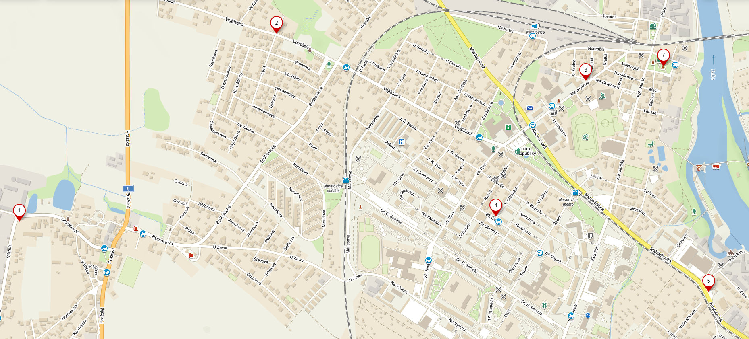

1) Neratovice-Byškovice - hydrant podzemní, Byškovice, Větrná

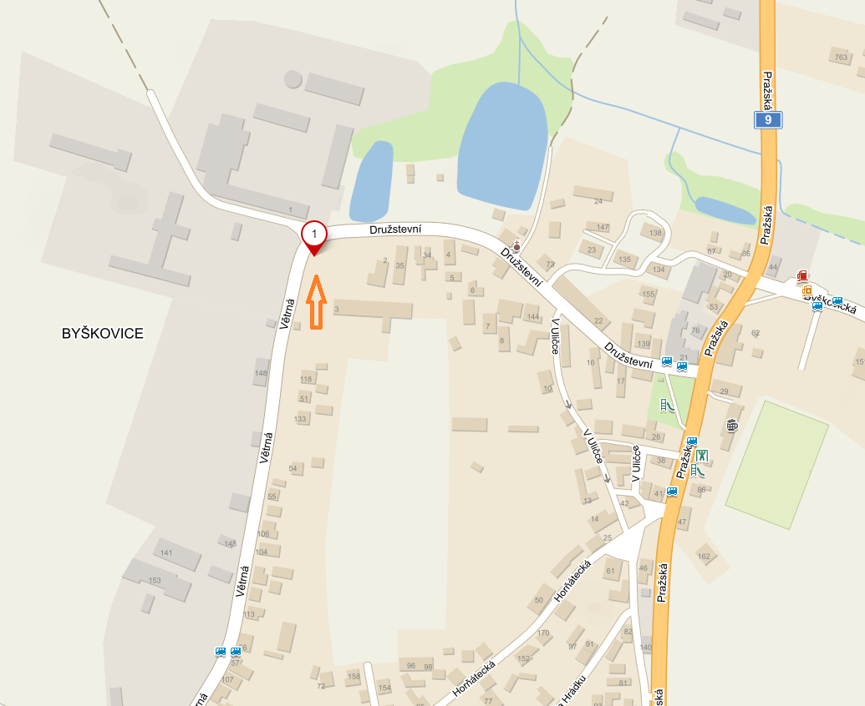

2) Neratovice - hydrant podzemní, Neratovice, Vojtěšská

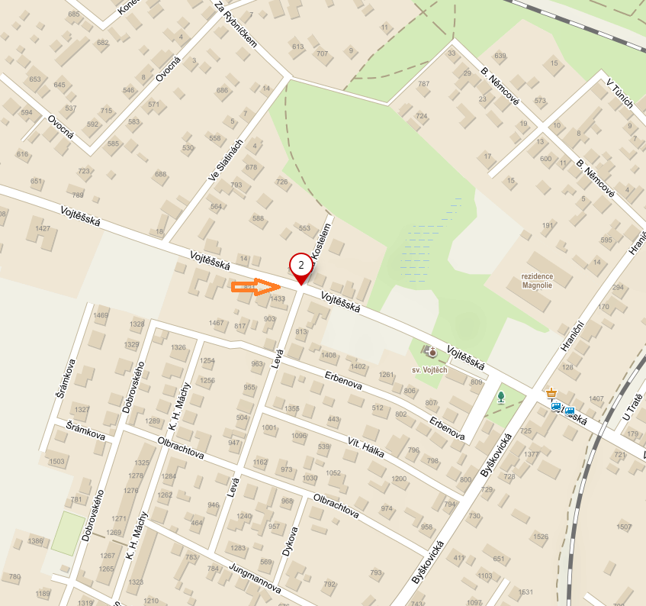
3) Neratovice - hydrant podzemní, Neratovice, T.G.Masaryka

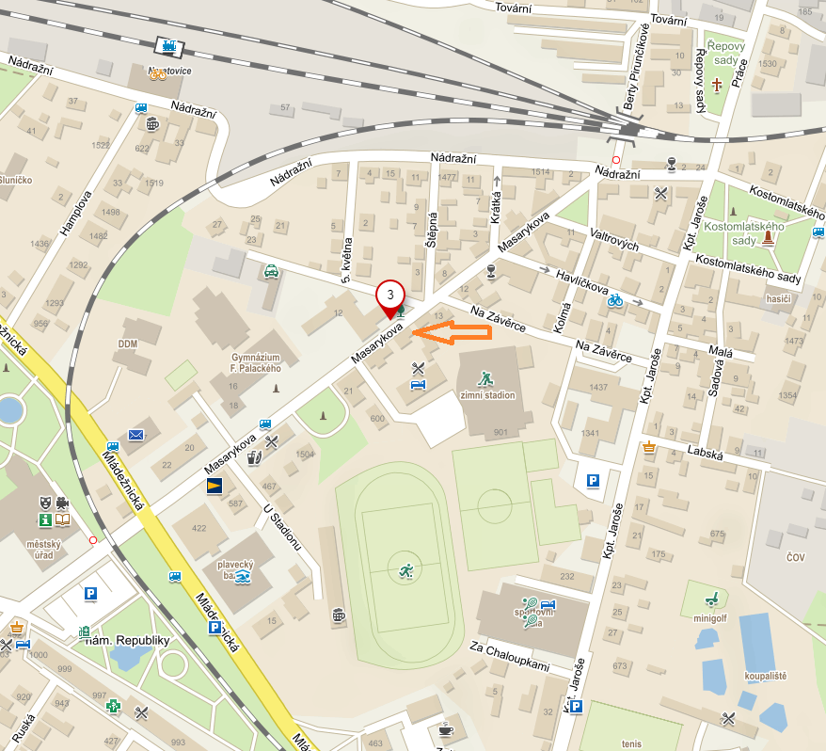

4) Neratovice - hydrant nadzemní, Neratovice, Bří. Čapků

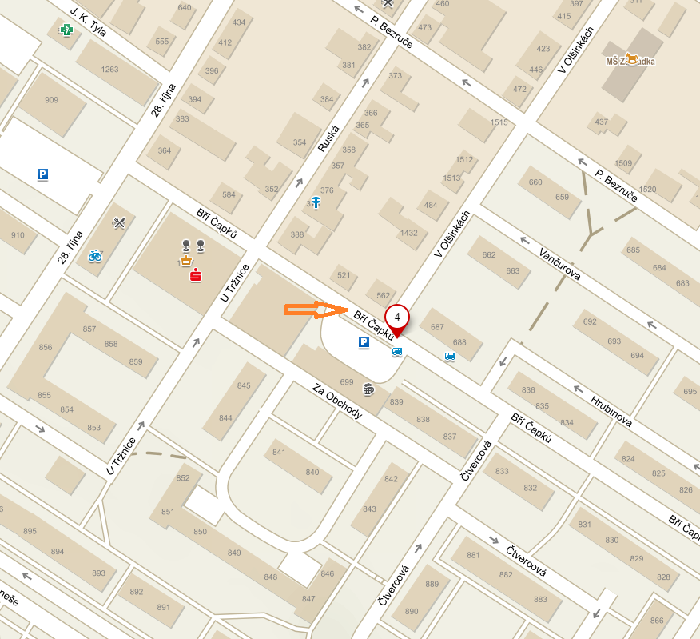
5) Neratovice-Lobkovice - hydrant podzemní, Lobkovice, Kostelecká

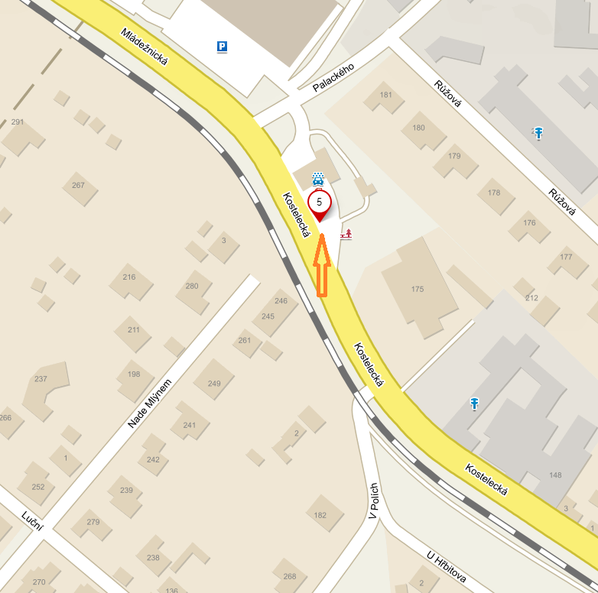

6) Neratovice-Korycany - hydrant podzemní, Korycany, čp. 81

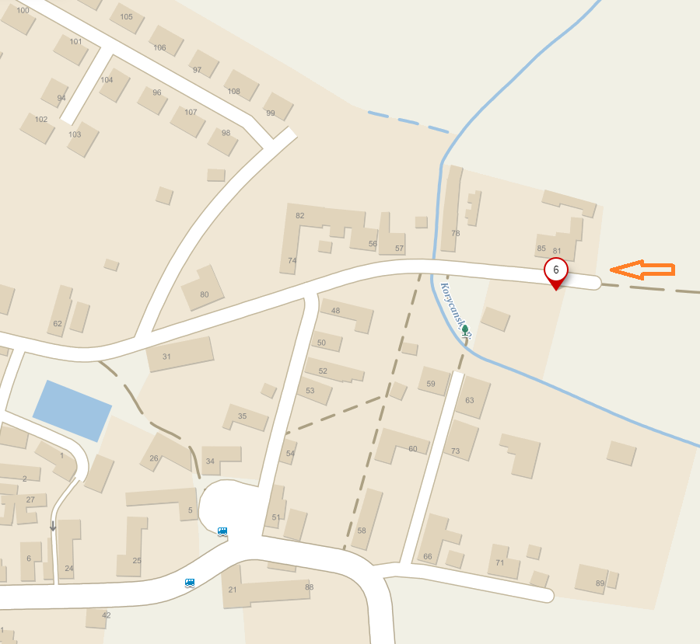
7) Neratovice - hydrant nadzemní, Neratovice, Kostomlatského Sady, čp. 27

